

**毕业设计（论文）管理系统**

**使用手册**

**（学生）**

重庆泛语科技有限公司

# 第1部分 学生使用流程

“学生”角色使用流程主要包括以下内容：

**→→→1登录系统**

**→→→2课题选题**

**→→→3提交任务书**

**→→→4提交开题报告**

**→→→5提交中期检查**

**→→→6提交初稿**

**→→→7提交答辩稿**

**→→→8提交指导日志**

**→→→9提交答辩记录**

**→→→10提交最终稿**

**→→→11文件下载**

# 第2部分 学生功能操作指南

## 2.1学生登录和用户设置

### 2.1.1登录系统（登陆途径只能通过统一身份认证的方式进入，不存在另外的账号密码）

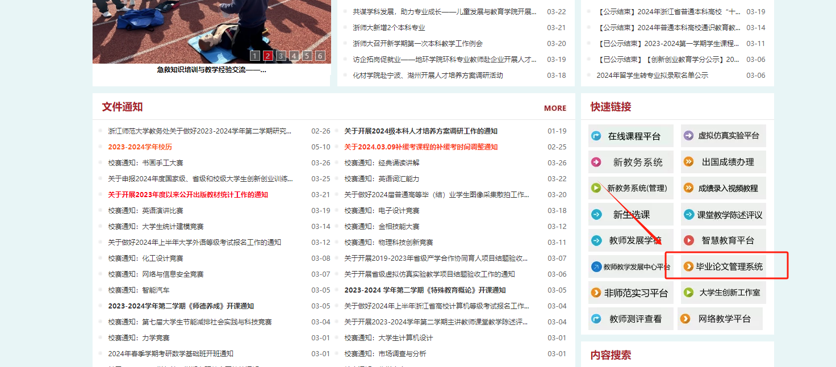

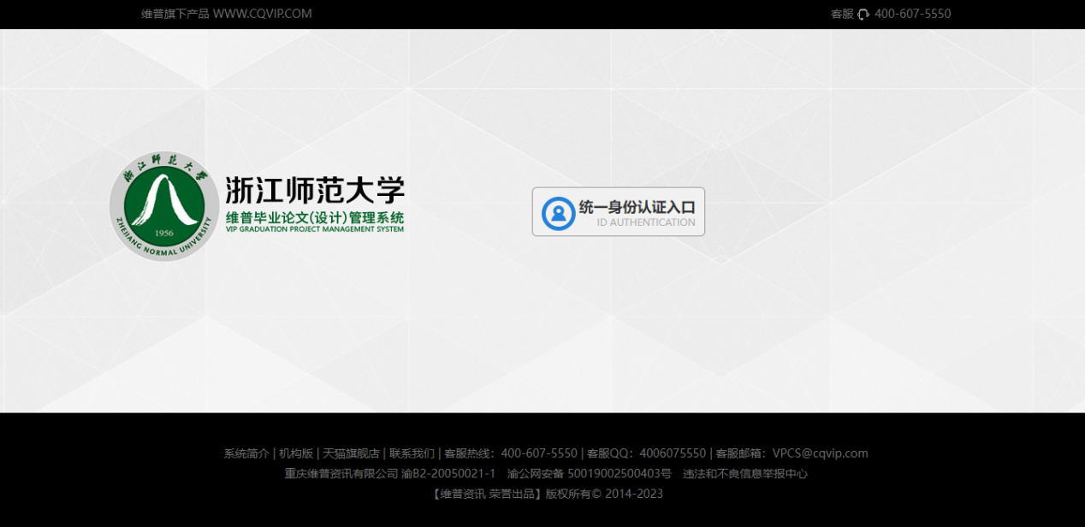

登陆后，首页可以看到工作流程，工作流的作用如图所示：

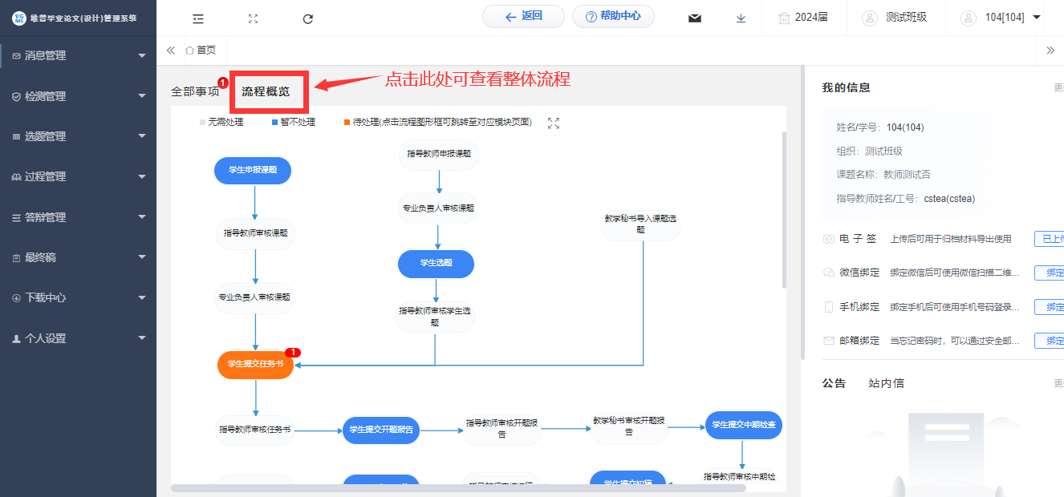

### 2.1.2个人信息

★第1步：点击个人设置——选择“个人信息”——在个人信息页面上传“电子签名”——上传后点击“提交”即可保存。

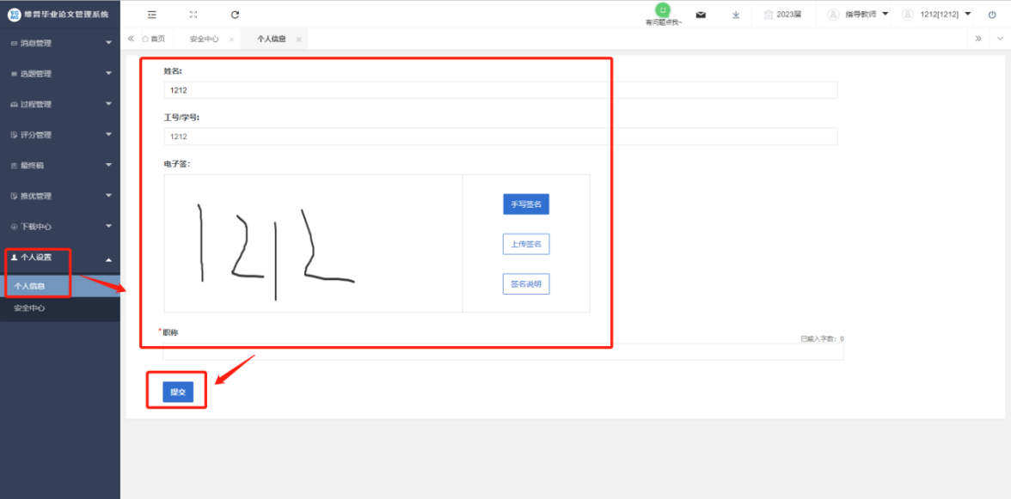

## 

## 2.2课题选题

### 2.2.1申报课题

★第1步：**选择左边菜单栏“选题管理”——选择“课题”——点击“申报课题”即可跳转申报课题详情页面——点击“新增”——弹窗中根据提示填写课题申报详情内容；**

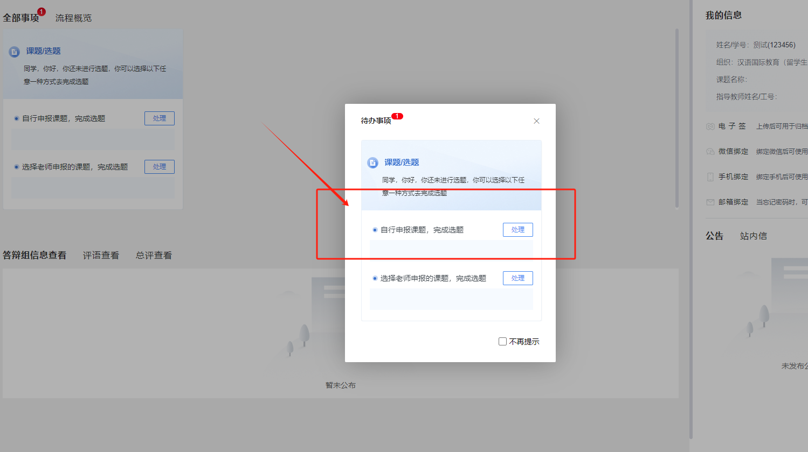

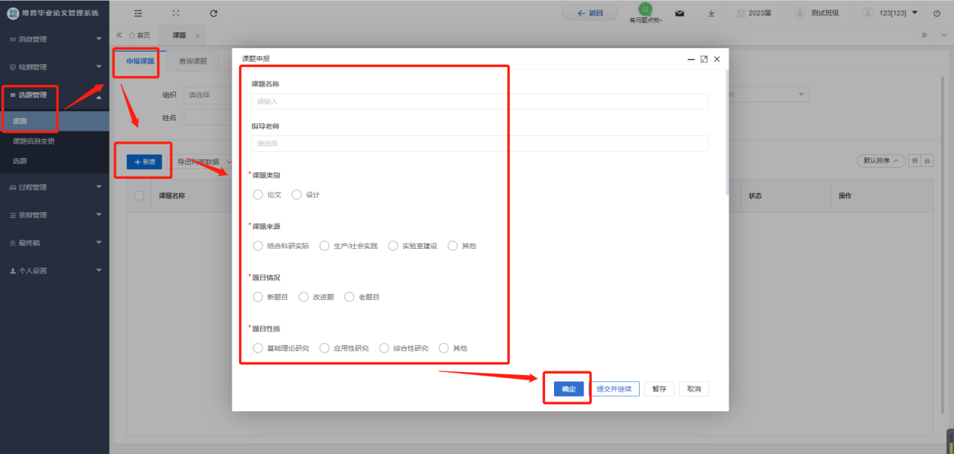

### 2.2.2课题信息变更

★第1步：**选择左边菜单栏“选题管理”——点击“课题信息变更”——点击页面“申请”按钮进入申请修改课题信息的详情页面——编辑需要修改的课题信息后点击提交，等待指导教师审核。**

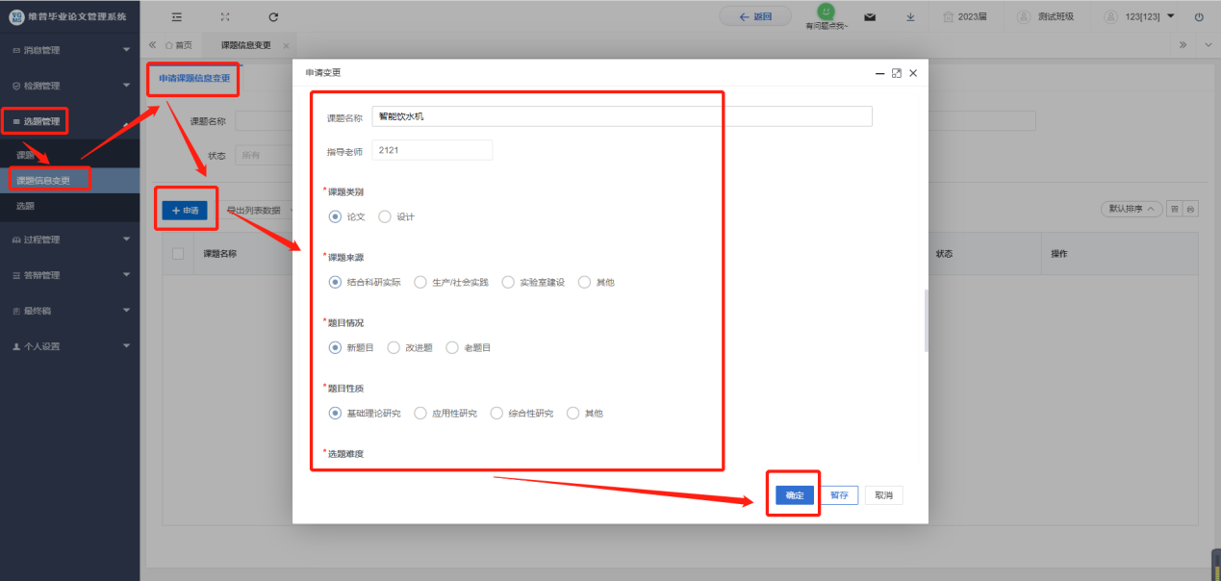

## 2.3过程管理

### 2.3.1提交任务书

★第1步：**选择左边菜单栏“过程管理”——选择“任务书”——点击“编辑任务书”进入编辑开题报告页面——点击数据右侧“编辑”按钮即可跳转编辑详情界面——编辑提交后等待指导老师审核。**

### 

### 2.3.2提交开题报告

★第1步：**选择左边菜单栏“过程管理”——选择“开题报告”——点击“编辑开题报告”进入编辑开题报告页面——点击数据右侧“编辑”按钮即可跳转编辑详情界面——编辑提交后等待指导老师审核。**

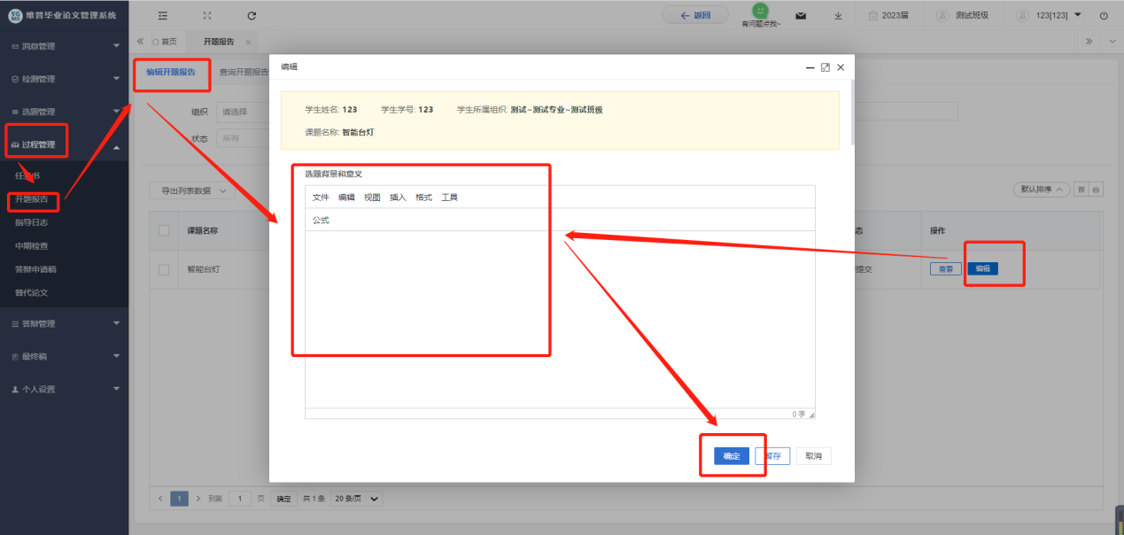

### 2.3.3提交中期检查

★第1步：**选择左边菜单栏“过程管理”——选择“中期检查”——点击页面“编辑”按钮即可在弹窗中提交中期检查。**

★第2步：**弹窗中点击“上传文件”即可上传，上传提交之前可以进行调整，确认无误后点击“确定”——提交后等待指导教师审核。**

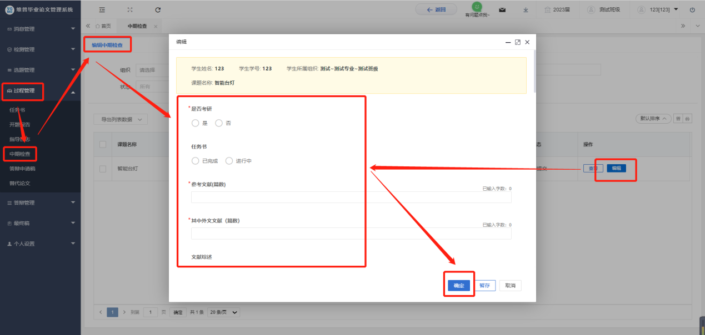

### 2.3.4提交初稿

★第1步：**选择左边菜单栏“过程管理”——选择“初稿”——点击页面“编辑”按钮即可在弹窗中上传论文初稿。**

★第2步：**弹窗中点击“上传文件”即可上传，上传提交之前可以进行调整，确认无误后点击“确定”——提交后等待指导教师审核。**

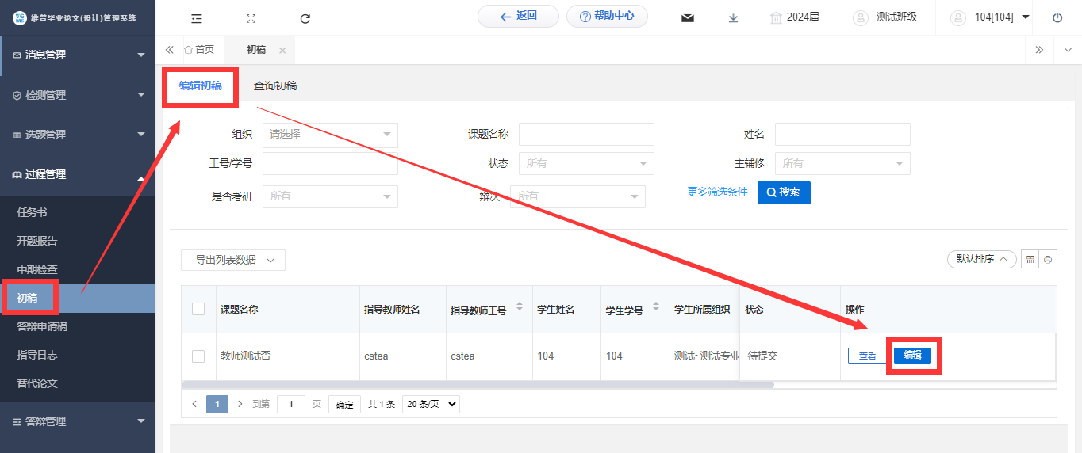

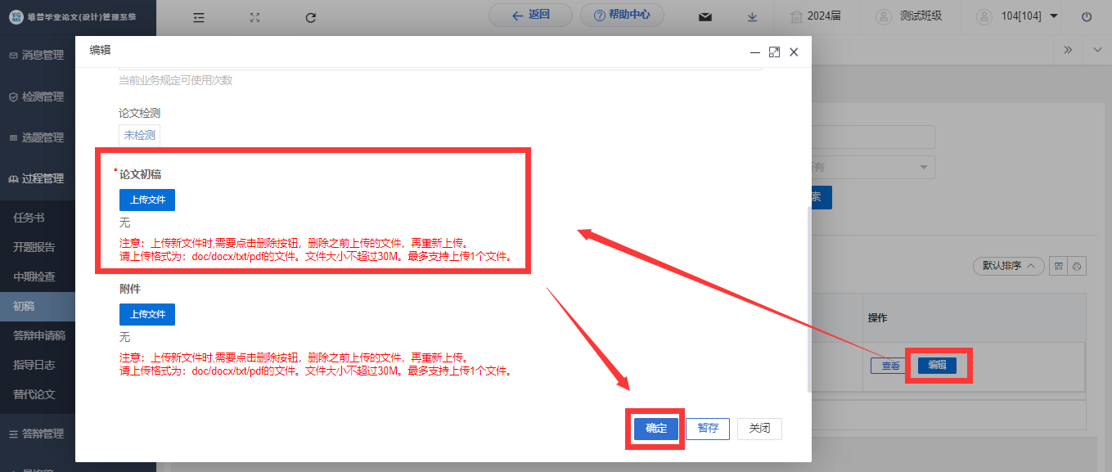

### 2.3.5提交答辩稿

★第1步：**选择左边菜单栏“过程管理”——选择“答辩申请稿”——点击页面“编辑”按钮即可在弹窗中上传答辩申请稿。**

★第2步：**弹窗中点击“上传文件”即可上传，上传提交之前可以进行调整，确认无误后点击“提交”——提交后等待指导教师审核。**

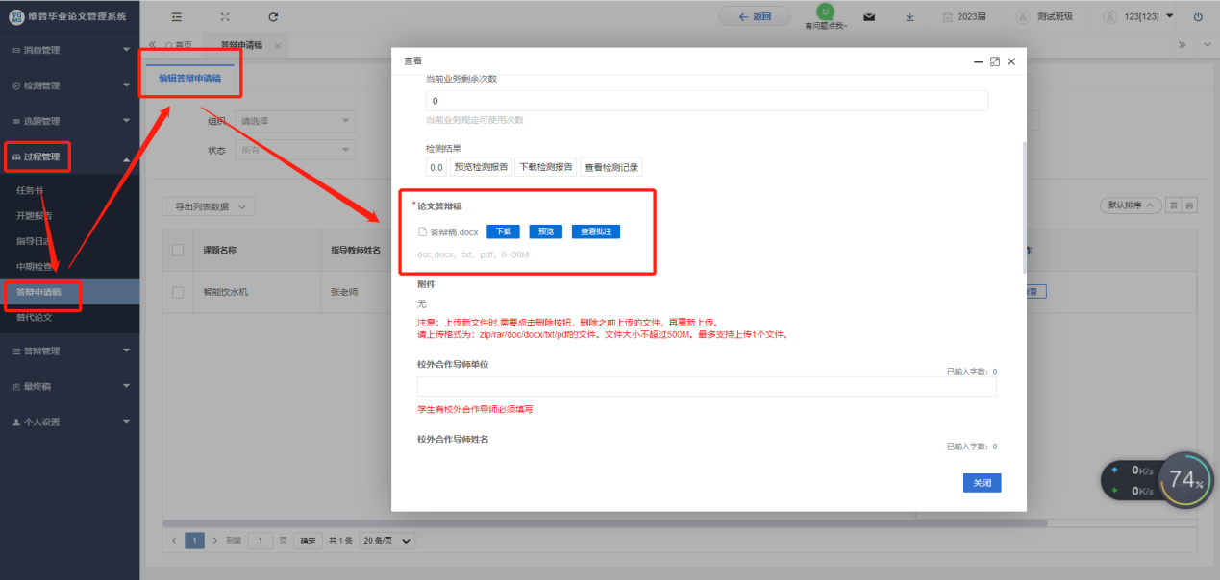

**如果进入二辩，需要再次提交答辩申请稿。**

★第1步：**选择左边菜单栏“过程管理”——选择“答辩申请稿”——选择辩次为2辩的列表数据——点击页面“编辑”按钮即可在弹窗中上传答辩申请稿。**

★第2步：**弹窗中点击“上传文件”即可上传，上传提交之前可以进行调整，确认无误后点击“提交”——提交后等待指导教师审核。**

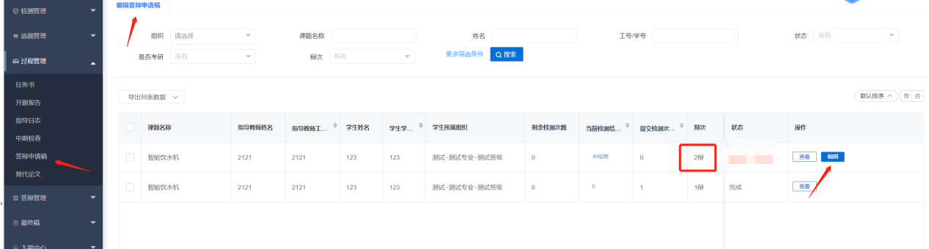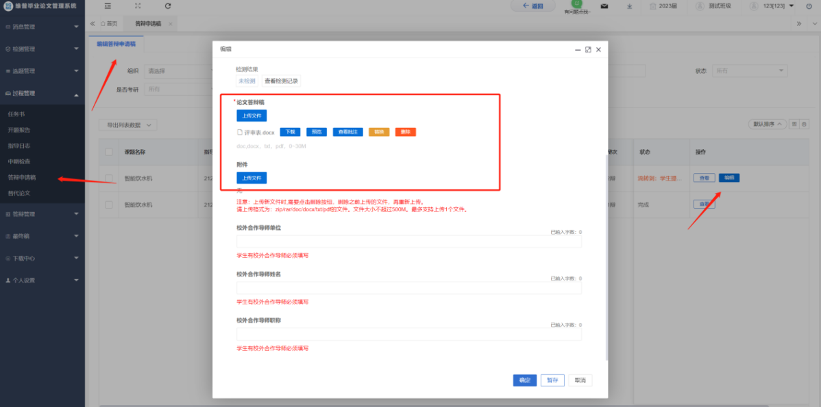

### 2.3.6提交指导日志

★第1步：**选择左边菜单栏“过程管理”——点击“指导日志”——点击页面“新增”按钮即可跳转新增详情界面——编辑后，点击提交。**

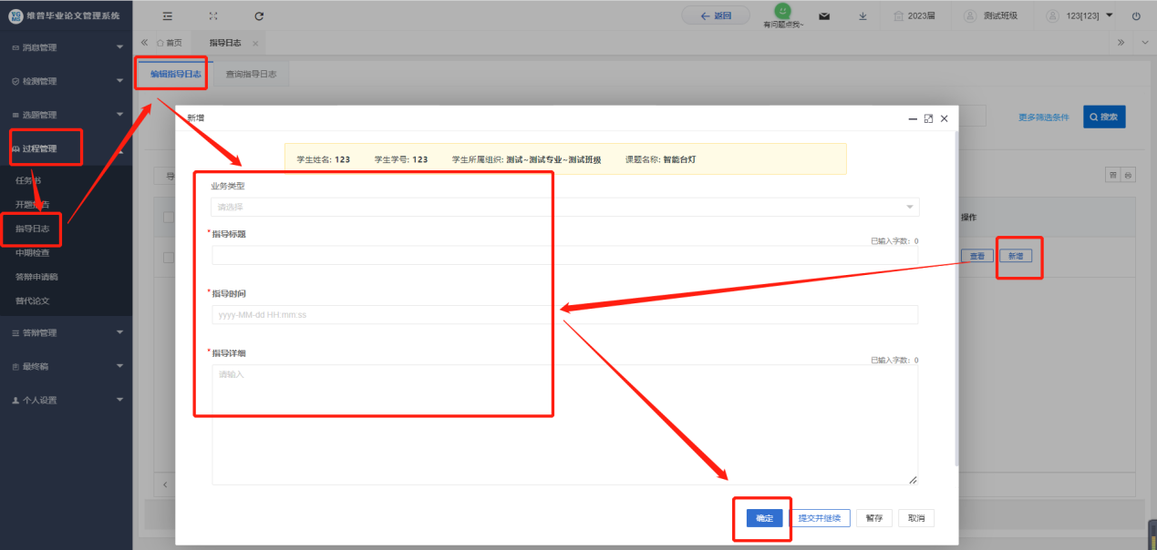

## 2.4答辩管理

### 2.3.1提交答辩记录

★第1步：**选择左边菜单栏“过程管理”——选择“答辩记录”——点击“编辑答辩申请”进入编辑答辩附件页面——点击数据右侧“编辑”按钮即可跳转编辑详情界面——编辑提交。**

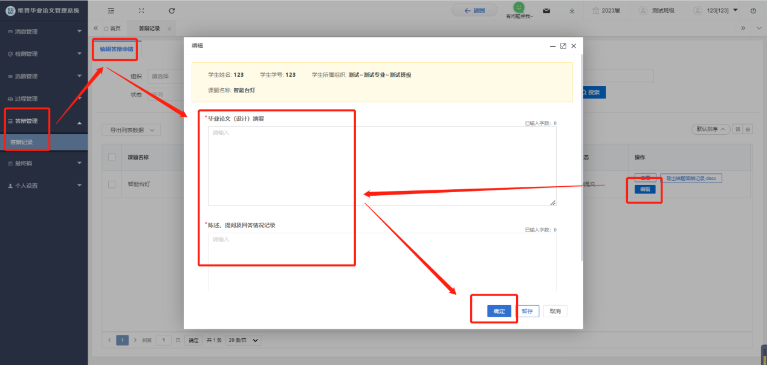

**如果进入二辩，需要再次提交答辩申请稿。**

★第1步：**选择左边菜单栏“过程管理”——选择“答辩记录”——选择辩次为2辩的列表数据——点击“编辑答辩申请”进入编辑答辩附件页面——点击数据右侧“编辑”按钮即可跳转编辑详情界面——编辑提交。**

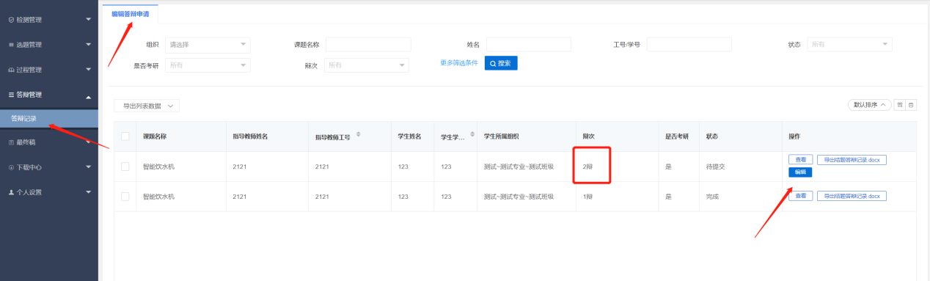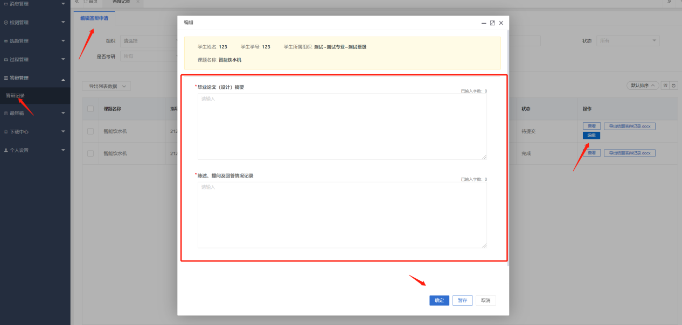

## 2.5最终稿

### 2.5.1学生提交最终稿

★第1步：**选择左边菜单栏“过程管理”——选择“最终稿”——点击页面“编辑”按钮——在弹窗中点击“上传文件”即可上传，上传提交之前可以进行调整，确认无误后点击“提交”——提交后等待指导教师审阅。**

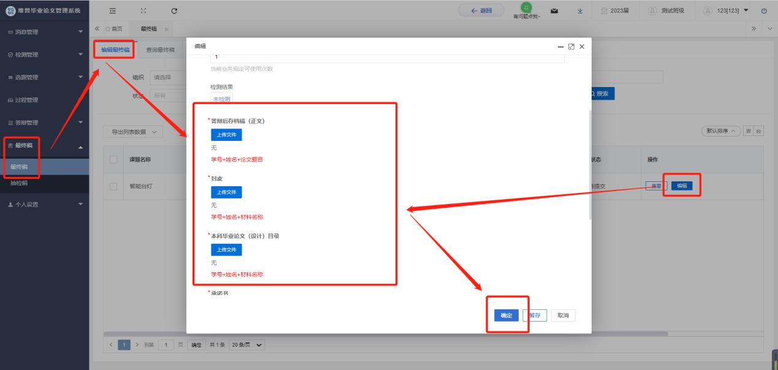

**注：答辩评分录入完成后，学生才可进行最终稿的上传.**

## 2.6下载中心

### 2.6.1文件下载

★第1步：**点击“下载中心”—“文件下载”，选中数据，点击”导出列表文件“批量下载各个流程上传的文件。**

★第2步：**打包下载后，点击“我的下载列表”查看打包下载记录，并点击“下载”即可下载打包的文件。**

